بيانات مقدم الطلب
اسم مقدم الطلب |  |  |  | رقم القطعة
اسم الحوض |  |  |  | رقم الطلب
تاريخ تقديم الطلب
المركز |  |  |  | القرية
رقم اللوحة |  |  |  | المساحة
رقم اللوحة |  |  |  | وصف التعدي
الحدود والابعاد على الطبيعه |  |  |  |  | إحداثيات الموقع
  الجهة الجغرافية | وصف الحد والجار | بطول | الطول (م)
  الحد البحري |  | بطول | 0.00 م
  الحد الشرقي |  | بطول | 0.00 م
  الحد القبلي |  | بطول | 0.00 م
  الحد الغربي |  | بطول | 0.00 م
  الإجمالي | مجموع أطوال الأضلاع | بطول | 0.00 م
  م | LONG (E) | LAT (N)
  1 | 00.00000000° | 00.00000000°
  2 | 00.00000000° | 00.00000000°
  3 | 00.00000000° | 00.00000000°
  4 | 00.00000000° | 00.00000000°
كروكى الموقع |  |  | صورة فضائية
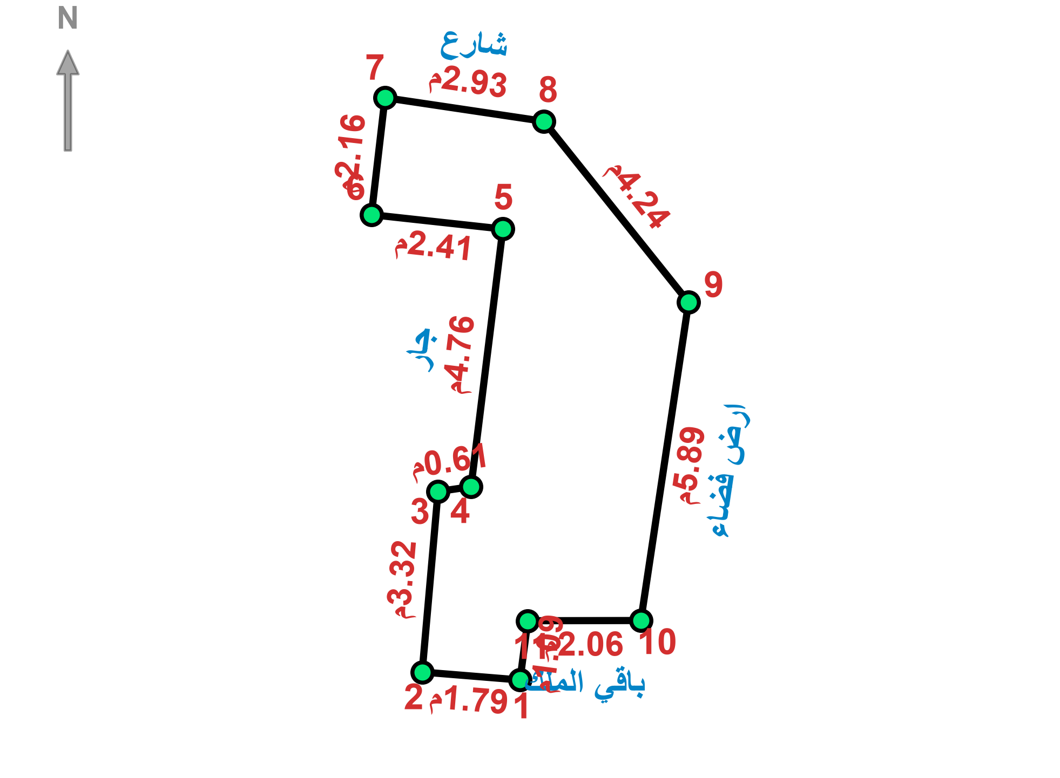 |  |  | 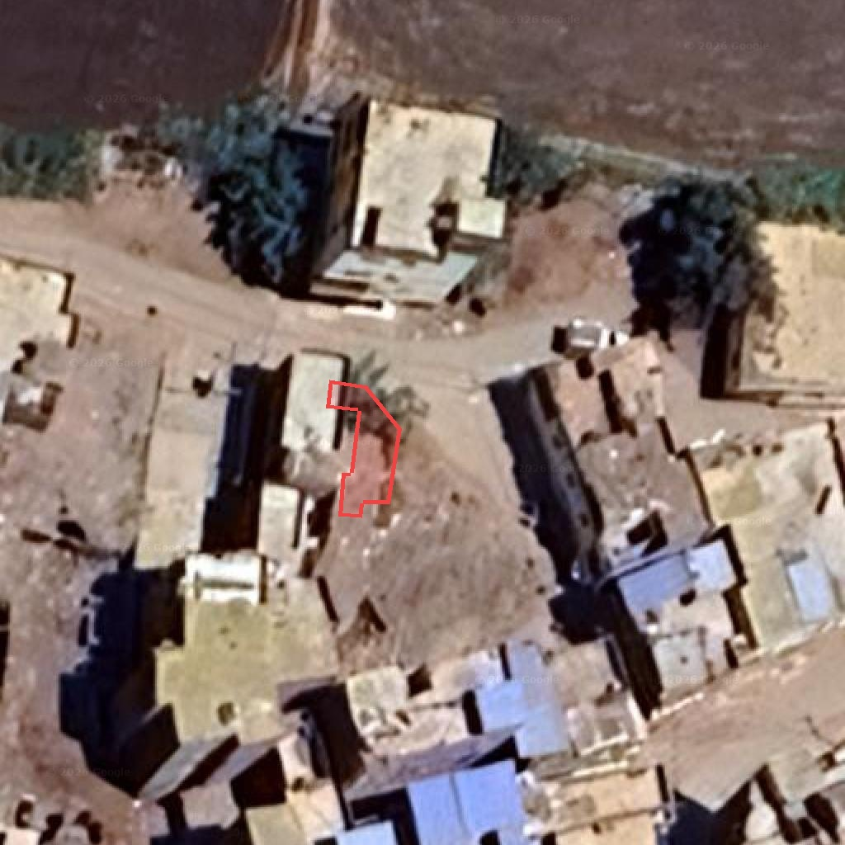
ملاحظات

